Краевая историко-краеведческая конференция школьников
МУНИЦИПАЛЬНОЕ БЮДЖЕТНОЕ ОБЩЕОБРАЗОВАТЕЛЬНОЕ УЧРЕЖДЕНИЕ
«АЛТАЙСКАЯ СРЕДНЯЯ ОБЩЕОБРАЗОВАТЕЛЬНАЯ ШКОЛА №2» ИМЕНИ ПОЧЁТНОГО ГРАЖДАНИНА АЛТАЙСКОГО КРАЯ И.А.ЯРКИНА

Становление совхоза-миллионера «Мичуринец»
на примере биографии председателя совхоза И.А.Яркина

Научно-исследовательская работа

Выполнил: ученик 11 класса
МБОУ «Алтайская СОШ № 2»
Фоминых Данил Дмитриевич
с. Алтайское.

Научный руководитель: Фоминых Екатерина Борисовна,
учитель истории и обществознания
МБОУ «Алтайская СОШ № 2»,
с. Алтайское.

с. Алтайское -2020

Оглавление
Введение………………………………………………………………………...…..3
1. Судьба Ивана Алексеевича Яркина…………………………………………..5
1.1. Биография Ивана Алексеевича Яркина……………………………………..5
1.2. Награды И.А.Яркина………………………………………………….….…..8
1.3.Его именем назван школа……………………………………………………..9
1.3.1. Открытие бюста И.А.Яркина…………………………………………….…9
1.3.2. Открытие музейного зала……………………………………………….….10
2. Становление совхоза-миллионера «Мичуринец»…………………………..11
2.1.Садоводство…………………………………………………………………....11
2.2.Деятельность Алтайского Государственного сортоиспытательного участка
плодово-ягодных культур……………………………………………………..….14
2.3. Животноводство…………………………………………………………….…16
2.4. Полеводство……………………………………………………………..……..17
2.5. Пчеловодство………………………………………………………….……….19
Заключение. ……………….……………………………………….……….............21
Список источников и литературы……………………………..…………………22
Приложение 1………………………………………………………………………23
Приложение 2……………………………………………………………...………..35

Введение
В настоящее время возрастает интерес людей разных поколений к изучению истории своего народа, родного края, своего рода.
Желание узнать как можно больше о своем родном крае подтолкнуло меня на исследование истории своего села, совхоза, школы. По словам моих родителей, знание истории своего народа, края, своей родословной является важным для каждого человека.
В своей работе хочу рассказать об становлении и развитии совхоза «Мичуринец». В ходе исследования мы встречались с работниками совхоза: Г.Д.Новиковой, В.П.Злобиной, с семьей И.А.Яркина, председателя совхоза «Мичуринец». Также был проведён опрос учащихся Алтайской школы № 2. Нам важно было узнать интересуются ли они историей свой школы, названной именем И.А.Яркина.
Алтайскую школу в народе называют «Мичуринской» по названию прославленного совхоза «Мичуринец». В 2014 году школе присвоили имя Почетного гражданина Алтайского края Ивана Алексеевича Яркина. Но об известном земляке, прославившем Алтайский район, знают только люди старшего поколения, а ученики нашей школы знают о нем мало.
Актуальность темы: изучение истории родного района расширяет и обогащает знания об истории региона в целом, села, совхоза «Мичуринец» в частности, помогает выявить факторы влияющие на становление совхоза миллионера.
Благодаря краеведению активизируются и обогащаются имеющиеся знания по села, так как они просматриваются через призму жизненного пути И.А.Яркина.
Цель работы:
Изучение истории совхоза «Мичуринец» и жизненного пути И.А.Якина, известного в районе и области руководителя и общественного деятеля.
Для достижения указанной цели были поставлены следующие задачи:
- проанализировать документы из личного архива В.П.Злобиной и Г.Д.Новиковой, работников совхоза «Мичуинец» в 70-80 е годы.
-познакомиться с трудовой деятельностью председателя совхоза И.А.Якина
Найти статьи и выдержки из периодической печати, подтверждающие достижения хозяйства и его руководителя.
Методы, использованные при работе:
Изучение периодической и научно-популярной литературы.
Анализ полученной информации.
Обобщение полученных результатов.
Новизна исследования:
Раскрыты причинно-следственные связи: старательность и стремление к знаниям, работоспособность и целеустремленность привели И.А.Яркина к достигнутым результатам.
Обосновано предположение: труд, кропотливая и каждодневная работа приводят к успеху.
Выявлена совокупность человеческих качеств И.А.Яркина – личности и общественного деятеля.
Объект исследования: совхоз-миллионер «Мичуринец»
Предметом: отрасли хозяйства и судьба И.А. Яркина
Практическое значимость исследования заключается в использовании материалов исследования для проведения экскурсий, музейных уроков, общешкольных мероприятий.

1. Судьба Ивана Алексеевича Яркина
1.1. Биография Ивана Алексеевича Яркина
В марте 1918 года, в селе Алтайском на сельском сходе была признана Советская власть, проведены первые выборы. Заместителем председателя был избран молодой моряк-балтиец Яркин Алексей Алексеевич, отец Ивана.
21 сентября 1918 году в селе Нижнекаменка родился мальчик – Яркин Иван. Но увидеть сына было не суждено, 27 августа 1918 года Алексея Алексеевича белогвардейцы увели за село, заставив вырыть себе могилу, расстреляли.
Иван Алексеевич Яркин окончил 7 классов «Зелёной школы» (нынешняя МБОУ АСОШ №5) села Алтайского, мальчику приходилось ежедневно ходить в школу из Нижнекаменки пешком. После школы обучался в Алтайский техникум на механика, по окончании был направлен в один из районов края. Вскоре его взяли в армию, а здесь началась война. Он всю войну прослужил в авиационном полку на должности авиамеханика.
«В воздухе пахло осенью, но на душе было жарко и тревожно, как перед грозой. А гроза надвигалась с востока. Прямиком на Сандомирский плацдарм. И короткие дни передышки, после жестоких боёв, бесчисленных боевых вылетов были заполнены до отказа подготовкой материальной части, учёбой. Войска готовились к штурму, ещё не последнему, но такому же решающему. Вот в эти дни и приняли двадцатишестилетнего авиамеханика из экипажа Героя Советского Союза Г.И. Новикова в ряды ВКП (б). В жестокий бой под Сандомиром он пошёл коммунистом.»[1, стр.191] Война для Ивана Алексеевича закончилась на небольшом полевом аэродроме, что в 50-ти километрах от Берлина.
Вернувшись на Родину, первым делом он отправился в райком встать на учёт. Ему предложили возглавить отдел культуры. Бывший старшина даже опешил немного: «никогда он с такой деликатной штукой, как культура, дел не имел. Хотел было на отрез отказаться, мол, мне чего-нибудь попроще, вроде трактора в МТС, ведь механик я всё-таки.» [1, стр.192] Но дело сделано. Впрочем в последствии он не жалел об этом: как заведующий культурой и уполномоченный райкома партии по хлебозаготовкам объездил все колхозы своего «куста», увидел своими глазами почём фунт лиха.
В 1948 году вернулся Иван Алексеевич с краевых курсов партийно-советских работников и в райкоме ему предложили должность руководителя новой МТС в селе Куяган. До него были назначены три человека, но они не смогли справится с поставленными задачами, поэтому Яркину пришлось начинать все с нуля. Потребовались знания, поначалу хотя бы агротехники, машиноведения, для чего он был направлен в Москву на курсы. Дважды пришлось ему сдавать экзамен по сельхозмашинам. Из Москвы возвращался уже директором Куяганской МТС.
Но до МТС ещё было далеко. Не было ни жилья для будущих механизаторов, ни мастерских. Даже кузни маломальской не было. Но было большое желание создать, построить своими руками. И пусть пока ничего нет, пусть финансирование идет со скрипом, пусть даже лес для строительства готовится во время субботников и воскресников и всё на том же одном энтузиазме людей, была вера: будет всё. И уже первый год трактора Куяганской МТС, уже работали в близлежащих колхозах. Проблемой номер один была острая нехватка механизаторов. Пришлось искать среди знакомых механиков по образованию. Дело пошло на лад.
В 1955 году, после укрупнения колхозов, кандидатуру Яркина крайком утвердил без лишних проволочек на должность председателя колхоза имени Мичурина в селе Алтайском. Пришлось подучиться, присмотреться к работе других председателей.
21 июня 1955 года, его торжественно приняли в колхозники. Первый год работы оказался очень не легким. Уборка в тот год была одной мукой, сплошной незаживающей раной: дожди без конца и края, полное отсутствие механизмов на зернотоку. Да и механизаторы неопытные. Днём и ночью лопатили сырое зерно. На отчётно-выборном собрании отмосфера была накалена до предела, досталось тогда молодому председателю. Всю тетрадку исчеркал Иван Алексеевич, и несколько вечеров просидел над своими записями, мучительно размышляя: « Где, в чём выход? Прежде всего, надо было поддержать людей. Выход пришёл как-то сам собой: худо, ли бедно ли, семена в колхозе есть, а вот если получить ссуду да раздать людям, тогда… Рискованно, конечно, но не для себя же стараюсь.» [1, стр. 195] Так и пережили ту трудную пору.
Но главный выход председатель увидел в опоре на коллектив. Постепенно окружил себя активистами, настоящими людьми, которые трудились не за страх, а за совесть. Нашлись в колхозе и рационализаторы, и изобретатели, и умельцы на все руки.. Они-то и зажгли колхоз, мобилизовали людей. Уговаривать никого особенно не приходилось. Люди увидели перспективу и работали не щадя себя. В самые короткие сроки был построен мехток, запущена электростанция. В этот же год рассчитались с государством, колхозники получили на трудодень по 3 килограмма зерна. Да и в животноводстве дела пошли в гору.
Именно тогда Иван Алексеевич увидел для своего хозяйства, как он говорит, «самую перспективную перспективу» – садоводство. Земли мичуринские как по заказу, на солнечных склонах раскинулись. Для пашни они неудобны – маленькими заплатками, да вразброс, а для сада самое то.
«Помозговать, конечно, пришлось, прежде чем начали новое дело: шутка ли, в Сибири, где морозы нередко перескакивают за 40, и вдруг – сад. Да не какая-то там неприхотливая ранетка, а полукультурка, да крупноплодные краснобокие яблоки, которые не стыдно на праздничный стол поставить.
А уж, коль начали, то и до конца дело довели.» [1, стр.197]
С приходом Яркина И.А. был разработан семилетний план закладки в хозяйстве большого промышленного сада на площади 500 га. Это был первый промышленный сад в Сибири.
Саженцы приобретали в Горно-Алтайской опытной станции, руководимой Михаилом Афонасьевичем Лисовенко. Академик поддержал инициативу хозяйства и всячески помогал в претворении в жизнь этого плана. На работу был приглашён садовод А.И. Егоров, под руководством которого за 5,5 лет, с 1958 по 1964 год, было посажено 547 гектаров сада.
Анатолий Иванович очень скрупулёзно и талантливо расположил культуры по участкам, лично разбивал участки под посадку – чётко под линеечку, следил за посадкой каждого деревца, кустика. А затем и за их приживаемостью, плодоношением, борьбой с вредителями сада, лелеял свой сад, вел наблюдения по сортоиспытаниям с записями каждого сорта в особый дневник, ко всему подходил научно, применительно к нашим климатическим условиям. Главным союзником и помощником в этой работе у него был, конечно же, Иван Алексеевич, вместе с которым они заочно учились в Омском сельскохозяйственном институте на агрономов-садоводов, закончив его в 1969 году.
На 185 гектарах было заложено 12 сортов полукультурки, 8 сортов крупноплодных яблок на площади 113 гектаров, 3 сорта груши на 3 гектарах, 25 гектаров вишни и сливы, 10 гектаров малины, 10 гектаров земляники, 120 гектаров черноплодной рябины, 80 гектаров смородины, а также облепиха, крыжовник, жимолость и другие культуры. В 70 годы площадь сада составляла 600-610 гектаров, в 1981 году 660 гектаров, из них плодоносили 428 гектаров. Валовый сбор плодов и ягод рос из года в год – с 1200-1800 тонн в 1966 году до 2280 тонн в 1982 году.
Высокие урожаи в наших условиях давали груша, яблони-полукультурки, черная смородина, малина. Знаменитая наша вишня славилась на всю Сибирь. В отдельные годы урожайность её достигала 100 и более центнеров с гектара. Во время сбора урожая к нам ехали за вишней, смородиной, малиной, облепихой со всех краев и областей Сибири и Дальнего Востока.
Почти каждый год в совхоз за опытом работы по выращиванию садовых культур и их переработке приезжали делегации из многих областей Сибири, Урала и даже из Литвы. Дважды в «Мичуринце» проводились совещания садоводов Сибири и Дальнего Востока, а в 1966 году – Всесоюзное совещание научных работников садоводства.
Директору совхоза Яркину И.А. вручают переходящее Красное знамя, в 1980 г.
С началом плодоношения сада совхоз стал ежегодно получать сотни тысяч рублей чистой прибыли, в 1982-1983 годах она составляла уже более миллиона рублей, из них 80-90 процентов – прибыль от садоводства и цеха переработки. Это надо было видеть, как радовался Иван Алексеевич Яркин, когда совхоз стал миллионером. Сбылась его мечта. Он добился этого своим каждодневным трудом, заботливым, беспокойным, трудолюбивым характером.
У Ивана Алексеевича было особое пристрастие к строительству, любил он строить, причем капитально, добротно, на долгие годы. Уже в первый год своей работы в «Мичуринце» он организовал три строительных бригады по 20-25 человек, в каждой плотники, каменщики, штукатуры-маляры. В первую очередь были построены столярная мастерская, пилорамный цех. Развернулось капитальное строительство типовых скотных дворов, ферм, мехтока, ремонтной мастерской для техники со всем необходимым для этого оборудованием и других объектов. В начале 60-х годов приступили к строительству жилья. За 20 лет было построено 365 квартир, которые получили все нуждающиеся специалисты и рабочие хозяйства, молодожены, учителя, врачи. Появился целый жилой массив, совершенно новые улицы: Молодёжная, Садовая, З. Космодемьянской, Солнечная, пер. Тополевый и другие.
Был построен цех переработки плодов и ягод – настоящий завод с консервными цехами, складами, сокоотжимным цехом и сокохранилищем, фруктохранилищем с морозильными установками. Построены бригадные дома, новая школа со спортивным залом, дом культуры на 400 мест, двухэтажное административное здание, общежитие, баня с прачечной, столовая, магазин, зерносклад, гаражи, детский сад на 140 мест со всеми необходимыми игровыми площадками, ажурной металлической изгородью, пионерские лагеря, водоем для купания, асфальтированы дороги. В год осваивали до 700-1200 тысяч рублей капиталовложений. Совхоз «Мичуринец» многоотрослевое хозяйство.
Кроме садоводства успешно развивалось животноводство, кормопроизводство и полеводство, пчеловодство, до 1986 года – рыбоводство, а в колхозные времена, до 1965 года, птицеводство, овцеводство, свиноводство. Занявшись активно садоводством, эти фермы постепенно ликвидировали, а рыбоводство передали в рыбсовхоз, оставив себе три пруда, в которых разводили карпа, толстолобика, форель.
Когда Иван Алексеевич пришел в колхоз, он принял 757 голов КРС, в том числе 318 коров, 671 свинью,1231 овцу, 386 лошадей, 300 пчелосемей, 1200 кур. К 1965 году это поголовье увеличилось более чем в два раза. В начале 80-х годов в хозяйстве было уже 3230 голов крупного рогатого скота, в том числе 1000 коров, 640 пчелосемей, 390 лошадей. Валовое производство молока в 1980 году составляла 25696 центнеров, мяса – 3414 центнеров, меда 388 центнеров, рыбы 250 центнеров. Продукцию животноводства сдавали государству.
С 1930 по 1960 годы главной отраслью в хозяйстве оставалось полеводство. До посадки садов площадь пашни составляла 3108 га. Площадь зерновых составляла 1700-2000 га. До 1956 года урожайность была 9-12 ц. Начиная с 1956 г. урожайность резко возросла до 16-17 ц., а в 70-м году по 28,6 ц. с га., а с отдельных полей до 40-45 ц. зерновых. Уже в 60-е годы совхоз «Мичуринец» получил самые высокие урожаи в крае плодов и ягод. Хозяйство было неоднократным участником сельскохозяйственных выставок не только в крае, но и в Москве, получило 3 диплома ВДНХ первой степени, пять – второй степени, множество грамот и свидетельств. Золотыми, серебряными, бронзовыми медалями были награждено 27 рабочих и специалистов хозяйства. Ордена и медали получил 271 человек.
Всю свою жизнь Иван Алексеевич Яркин прожил рука об руку со своей любимой женой Антониной. А знали они друг друга давно, ещё с «Зелёной» школы. Осенью 1949 года встретились в нашем кинотеатре «Октябрь». А в ноябре он сделал Антонине Николаевне предложение и они поженились. Вырастили троих детей, все дети получили высшее образование. 28 октября 1999 года Ивана Алексеевича не стало. Но все, кто его знал, помнят этого неутомимого человека, чтят его память.
[Приложение 1,рис. 3-13,15,представлены фотографиями из личного архив Яркиных]

1.2. Награды И.А.Яркина
Почётный гражданин Алтайского края — высшая награда Алтайского края, почётное звание присваиваемое Алтайским краевым Законодательным Собранием гражданам Российской Федерации.
Присваивается Алтайским краевым Законодательным Собранием гражданам Российской Федерации, имеющим государственные награды Российской Федерации и (или) награды СССР, РСФСР за особо выдающиеся заслуги перед Алтайским краем, связанные с развитием Алтайского края, высокими достижениями в труде, защитой прав и свобод человека и гражданина, укреплением мира и согласия в обществе, повышением авторитета Алтайского края в Российской Федерации и за рубежом, за личное мужество и героизм, проявленные при исполнении служебного или гражданского долга на благо Российской Федерации и Алтайского края.
И.А. Яркин был награждён тремя орденами Трудового Красного Знамени, орденом Ленина и Октябрьской революции, многими медалями и другими знаками отличия. Он был заслуженным агрономом РСФСР, почётным гражданином Алтайского края. Это был талантливый, умелый руководитель, прекрасный организатор и подлинный вожак народа. Дальновидный, неутомимый человек.
2 февраля 1999 года Ивану Алексеевичу было присвоено звание «Почетный гражданин Алтайского края».
[Приложение 1,рис. 14,15,представлены фотографиями из личного архив Яркиных]
1.3.Его именем назван школа
В 2014 году нашей школе было присвоено имя Ивана Алексеевича Яркина. Решение было принято в связи с обращением членов районного совета ветеранов хозяйства. Было принято постановление “О ходатайстве перед районным Собранием депутатов о присвоении средней школе № 2 имени И.А. Яркина”. Это решение с радостью и гордостью было воспринято учителями и учащимися школы."

1.3.1. Открытие бюста И.А.Яркина
Лучшая награда для героев - это память о них. 13.12.2013 года в состоялось поистине историческое событие, для нашей школы- открытие бюста И.А.Яркина.
В торжественном мероприятии приняли участие учащиеся и педагоги образовательного учреждения, Глава Администрации Алтайского сельсовета. Это мероприятие посетили люди работавшие с И.А.Яркиным, дочь Анна Ивановна Тупикина, супруга Антонина Николаевна и внуки, каждый из них говорил тёплые слава в адрес Ивана Алексеевича.
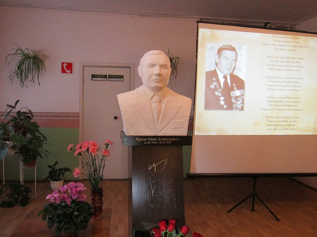
Рис. 1.Открытие бюсту Яркину И.А.(фото автора)
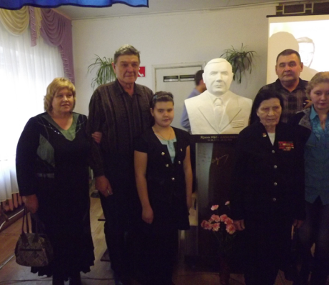
Рис. 2.Открытие бюсту Яркину И.А.(фото автора)

1.3.2. Открытие музейного зала.
В 2013 году в школьном музее был установлен небольшой информационный стенд о деятельности И.А.Яркина.
В 2019 году состоялось очень важное событие для нашей школы. 17 апреля, в день когда проходил традиционный конкурс-смотр школьных музеев, был торжественно открыт зал памяти Ивана Алексеевича Яркина! Подготовка к этому шла долгое время - собирали материалы, экспонаты, документы и фотоархивы… Данный зал находится в коридоре здания школы и все кто приходит в школу может знакомится с экспозицией «Он любил нашу землю!».
Школьный историко краеведческий музей МБОУ «Алтайская СОШ№2» занял первое место в Конкурсе-смотре школьных музеев и музейных комнат Алтайского района.
[Приложение 1,рис. 20,21]

Итак, по материалам книг, сайтов интернета, бесед, найдены сведения об Иване Алексеевиче Яркине, с именем которого связано название школы. Мы провели ряд классных часов и вечеров памяти, и это помогло нам узнать больше о биографии человека, чьим именем названа наша школа.

2. Становление совхоза-миллионера «Мичуринец»
2.1.Садоводство
Сурова сибирская природа с ее длинными и морозными зимами и относительно коротким летом. Было много попыток по разведению сада в Сибири. Путь доставки саженцев был нелегким, везли их на лошадях, много гибло саженцев в дороге, да и привезенные не всегда удавалось приспособить в суровых условиях. Некоторые пытались развести сад семенами. Оба пути кончались в большинстве случаев неудачей. Выживали единичные экземпляры. Первые плодовые деревья яблонь появились в Сибири в 70-80-е годы XIX века.
В селе Алтайском первые посадки яблонь появились в 1870 году в семье Панкиных, Казазаевых. В начале XX века в г. Бийске было организовано садоводческое общество «Флора". Оно стало выращивать привитые, окулированные саженцы.
Активное развитие садоводства на Алтае началось в начале 30-х годов с появлением в г. Горно-Алтайске опытной станции садоводства. Страстный садовод и ученик великого Ивана Владимировича Мичурина, академик Михаил Афанасьевич Лисавенко одним из первых задался целью развития садоводства в Сибири. М. А. Лисавенко поселился в 1932 году в г. Горно-Алтайске и, по совету И. В. Мичурина, создал здесь опытную станцию. Следуя мичуринскому методу, он начал подбирать и выводить сорта, приемлемые для зоны Алтая и Сибири.
В 1938 году Горно-Алтайская опытная станция начала продажу саженцев ягодников, а с 1940 года - яблонь, груш, сливы.
В 1941 году осенью в колхоз им. Мичурина прибыла с Украины семья Кондратюк - Василий Сергеевич и Наталья Павловна. По предложению Василия Сергеевича, правление колхоза заложило небольшой плодово - ягодный сад на площади 1,5 га. Шла Великая Отечественная война, и кое-кто смотрел с недоумением - до садов ли? Но В. С. Кондратюк за 50 км пешком отправился на Горно- Алтайскую опытную станцию садоводства. Лисавенко, определив в Василии Сергеевиче страстного садовода, поддержал его идею по закладке колхозного сада. В начале октября 1941 года Кондратюк завез в колхоз саженцы сорта Ранет, полукультурок и крупноплодных стелющихся сортов: Пепин шафранный, Славянка, Грушовка, Московская, Пепин литовский. Было завезено три сорта груш, саженцы малины, смородины, крыжовника. Часть саженцев была высажена осенью, а часть осталась до весны 1942 года в прикопке. Первоначально сад занимал площадь 1,5 га на юго-восточном склоне Тополевого лога. В настоящее время на этом месте построен цех по переработке плодов и ягод.
В помощь семье Кондратюк правление колхоза закрепило трех колхозниц. Все посадки велись вручную. Чтобы в первый год была отдача от занятой земли, в междурядьях сада были посажены овощи и арбузы.
В 1943 году был получен первый урожай черной смородины, малины и крыжовника, в 1945 году стали плодоносить яблони, груши, сливы, вишня. Саженцы вишни сорта Владимирской были завезены с питомника «Флора». В зоне микроклимата Тополевого лога вишня стала хорошо развиваться, и в отдельные годы стала давать до 80-100 ц/га. До 1958 года под ней было занято всего 0,3 га, но затем отпрысками была увеличена площадь в хозяйстве до 16 га. В 1975 году был получен рекордный урожай вишни - по 126 ц/га на плодоносящей площади в 12 га.
В первый послевоенный 1946 год под садом было занято 17 гектаров. Сад продолжал развиваться и стал самым крупным в зоне Горно-Алтайской опытной станции садоводства. Сад давал большой доход.
В 1956 году после принятия партией и правительством ряда постановлений об укреплении экономики колхозов и совхозов был составлен 7-летний план закладки сада на площади 500 га. Была создана садоводческая бригада, выделены 2 трактора, 10 рабочих лошадей и 27 рабочих колхозников. Бригадиром был назначен Герой Социалистического Труда, получивший это высокое звание в 1947 году за высокие производственные показатели в полеводстве, Иван Александрович Гуньков, садоводом - И. И. Козеняшев, ученик умершего в 1950 г. В. С. Кондратюка.
Начиная с 1958 года и в последующие годы доходы от садоводства росли, затраты оправдывались в 3, а в отдельные годы в 5 и более раз. Продукция пользовалась большим спросом у населения района, а также г. Бийска. Урожаи от груши доходили до 200-300 ц/ га, смородины - по 40-50 ц/га. С 1959 года в колхозе ежегодно стали закладывать по 70-80 га новых насаждений. В этом большая заслуга агронома сада А.И. Егорова.
Начиная с 1959 года стали закладывать сорта яблонь-полукультурок, выведенные сотрудниками Алтайской плодово-ягодной станции, такие сорта, как: Горно-Алтайская, Пепинка Алтайская, Алтайский голубок, Урожайная, Алтайское сладкое, Алтайское десертное, Золотая тайга, Снегирь, Осеннее солнышко.
В суровые морозные зимы 1967-1968 годов, когда морозы достигали - 54 градусов, многие сорта пострадали, поэтому стали осторожней подходить к их выбору. Более зимостойкими оказались сорта Пепинка Алтайская, Горно-Алтайская, Урожайная, Алтайское десертное, Алтайский голубок.
Крупные сорта яблонь до 1958 года занимали 3,5 га, а с 1961 года после активного культивирования площадь их достигла 113 га. Лучшими сортами оказались Пепин Шафранный, Славянка, Пепин Литовский, Мельба, Уэлси, Анис Алый, Белый налив, Борсдорф Китайка. Предпочтение отдавалось Пепину Шафранному, Славянке, Боровинке. В 1975 году Пепин Шафранный с площади 42 га дал урожай по 76 ц с га. Отличался длительной лежкостью до марта. Под грушей в 1942 году было занято 0,3 га площади сада, в дальнейшем площади расширялись и достигли 3 га. Сорта груш - Тема, Внучка, Ольга. Урожайность в отдельные годы достигает 300 ц/га, но сорта нележкие и требуют быстрой реализации и переработки.
При закладке промышленного сада (195 8- 1965 гг.) по ягодным предпочтение было отдано двум культурам: черной смородине и черноплодной рябине. Ежегодно закладывали по 20-30 га. Лучшим урожайным сортом одновременного созревания в тот период был Чемпион Приморский. Урожайность смородины составляла от 40 до 70 ц/га, черноплодной рябины - от 60 до 100 ц/га. Малина и земляника культивировались на небольших площадях из-за относительно невысоких урожаев (15-25 ц/га) и больших затрат труда. К 1965 году садоводство стало ведущей отраслью хозяйства, самой доходной и рентабельной. Начиная с этого года чистая прибыль от садоводства стала составлять ежегодно от 200 до 500 тысяч рублей.
Много было сделано для развития садоводства председателем колхоза им. Мичурина, а с 1963 года директором совхоза «Мичуринец» Иваном Алексеевичем Яркиным, который в этой должности трудился с 1955 по 1981 годы. Иван Алексеевич был награжден тремя орденами: в 1966 году - Трудового Красного знамени, в 1971 - орденом Ленина и в 1976 году - орденом Октябрьской революции; за получение высоких урожаев плодов и ягод Главы ставкомом ВДНХ награжден тремя медалями: бронзовой, серебряной и золотой. Это был талантливый, умелый руководитель, прекрасный организатор и подлинный вожак масс.
С 1959 года совхоз «Мичуринец» многократно был удостоен права быть участником ВДНХ, а также краевых выставок, трижды были получены Дипломы ВДНХ I степени, пять Дипломов II степени и множество грамот и свидетельств. Серебряными и бронзовыми медалями ВДНХ награждены 27 рабочих сада и специалистов хозяйства.
Совхоз «Мичуринец» стал знаменитым за пределами Сибири. В совхозе проводились совещания садоводов Сибири и Дальнего Востока, ученые сессии Алтайского научно-исследовательского института садоводства им. Лисавенко (Барнаул). В 1973 году при совхозе «Мичуренец» по инициативе Алтайского НИИ садоводства был организован Государственный сорто-испытательный участок (ГСУ). Заведующей была назначена агроном-садовод Г.Д. Новикова, старшим агрономом с 1979 г. работает Л.И. Дробышева. Госсортоучасток добился хороших результатов в сортоиспытаниях и является одним из лучших в крае.
С началом промышленного развития садоводства появились трудности со сбытом урожая. Уже в 1959 году около 30 тонн груш погибло. Выход был один - строительство цеха переработки. В 1960 году в дощатом сарае установили два ручных пресса - дробилки. В дальнейшем сокоотжимный цех был расширен, установили деревянные чаны для хранения соков, а чтобы сок не замерзал - обсыпали их опилками.
Больших трудов стоило специалистам хозяйства добиться разрешения на строительство цеха-завода по переработке плодов. В проектном институте не было специалистов, кто мог бы спроектировать такой цех-завод. С помощью инженера по оборудованию Алтайского крайпотребсоюза З.М. Теплинской проект был сделан в 1962 году. Разрешение на строительство было получено в 1963 году после выделения из совхоза «Пролетарский» самостоятельного совхоза «Мичуринец», подчиненного тресту садоводства.
Строительство было начато летом 1964 года прорабом совхоза Н.Н. Алиевским и подрядчиком В.А. Ямкиным. На полную мощность цех пущен в сезон 1966 года. Много усилий было приложено для изыскания нужного для цеха оборудования, много приходилось конструировать самим.
В первый год работы консервного и сокоотжимного цеха в 1966 году было выработано 472 условных банок консервов и 510 тонн соков. Трудно было поверить, но на месте болота, заросшего черёмошником, вырос современный цех с подсобными помещениями для хранения соков на 1200 тонн. В дальнейшем было отстроено фруктохранилище на 1050 тонн. Вся территория заасфальтирована, огорожена и обустроена.
С каждым годом мощность цеха наращивалась, производилась реконструкция с целью улучшения условий труда, замены ручного труда. Повысились производительность труда и рентабельность, улучшилось качество готовой продукции за счет внедрения передовой технологии.
В 1970 годы цех мог принять и переработать 50-60 тонн сырья. Ассортимент выпускаемой продукции увеличивался с каждым годом. Если в 1966 году было освоено 14 наименований, в 70-х годах перешагнули за 30.
В период, когда еще сырье из сада не поступало, выпускали сок берёзовый с сахаром, что являлось большим подспорьем для сохранения кадров. После запуска фруктохранилища часть сырья, в основном яблоки, закладывалась в камеры для хранения и дальнейшей переработки в осенний период, а также для реализации в зимний период в свежем виде.
Было освоено производство плодово- ягодных вин. Цех-завод стал хорошим подспорьем совхозу. Вся продукция садоводства перерабатывалась на месте. В конце 80-х годов с помощью специалистов из Молдавии была установлена линия асептического кон-сервирования соков, без консервантов. Сок длительное время мог сохраняться в емкостях под давлением, за счет чего была продлена сезонность, розлив сока можно было производить в незагруженный период работы цеха.

2.2.Деятельность Алтайского Государственного сортоиспытательного участка плодово-ягодных культур
Осенью 1972 года по рекомендации НИИСС им. Лисавенко, госкомиссией по сорто-испытанию плодово-ягодных культур на базе совхоза «Мичуринец» был создан Алтайский государственный сортоиспытательный участок плодово-ягодных культур. Его основная задача была - выявление в возможно более короткие сроки лучших по урожайности и качеству сортов плодово-ягодных культур и подготовка рекомендаций для их районирования и внедрения в производство и для любителей- садоводов в зоне деятельности. Весной 1973 года, после окончания Омского СХИ, приехал молодой ученый-агроном, плодоовощевод Г.Д. Новикова в качестве заведующей участком. Уже весной 1974 года были заложены первые опыты по сортоиспытанию 18 сортов черной смородины, в ближайшие пять лет по малине, яблоне, 1 груше, вишне, сливе, облепихе, жимолости. К 1983 году на ГСУ испытывалось 200 сортоопытов и 118 сортообразцов в коллекции, т.е. генофонд составлял более 300 сортов всех культур.
Так начиналась история ГСУ. В садоводстве, чтобы выявить лучший сорт, необходимы многие годы. Так, сорта семечковых могут быть предложены для районирования только после получения 4-6 хозяйственных урожаев, а ягодников - 3-4. Отбор лучших сортов по всем культурам велся с учетом почвенно-климатических условий. Для низкогорья Алтая характерны возвраты поздних весенних заморозков, совпадающих с цветением сада, вы-падение большого количества осадков в год.
Ведущей культурой из ягодников является черная смородина. Чтобы выявить и районировать новые сорта сорта, было изучено более 70 сортов смородины разных научных учреждений, начиная с Белоруссии и кончая Дальним Востоком. А в последние три года появились новые сорта, это поколение сортов превосходит старые сорта по крупноплодности ягоды в 3 раза. Брать такую ягоду одно удовольствие. Первые гектары в АО «Мичуринец», посаженные этими сортами в 1997 году дали первый урожай. Кроме изучения сортов на сортоучастке новые, перспективные сорта изучались параллельно в производстве. С 1974 по 1997 год на ГСУ изучено 169 сортов смородины, из них районировано 8.
Большим спросом у населения пользуется малина. Изучено 54 сорта. Впервые в Алтайском районе специалистами ГСУ распропагандирована и частично размножена новая культура - жимолость. Было изучено 52 сорта.
Слива, до начала сортоизучения на ГСУ, считалась культурой любительской. Был известен сорт ряд полудиких форм с мелкими плодами желтого цвета. Когда был получен на сортоучастке первый урожай от первых 15 сортов, то возникли проблемы со сбытом. Покупателей не было. На второй год появились первые желающие купить плоды сливы, а затем, распробовав, поехали из Алтайского, Бийска и других сел. Культура начала пользоваться спросом. В наших условиях деревья сливы чаще всего страдают от выпревания. Но, при условии правильного выбора места посадки и проведения необходимых агротехнических мероприятий, эта культура может иметь промышленное производство. По рекомендации сортоучастка были заложены плантации сливы в саду АО «Нижнекаменское». За 1974 - 1997 годы изучено 86 сортов сливы.
Из семечковых ведущей культурой остается яблоня-полукультурка. На смену ранее известным техническим сортам Пепинке Алтайской, Горно-алтайскому, Анисику Омскому пришли сорта, пригодные не только для переработки, но и для употребления в свежем виде. В штамбовой и штамбово-кустовидной кроне хорошо растут и плодоносят яблони крупноплодные, с весом плода более 100 гр. - это Белый Налив, Пепин Шафранный, Уэлси, Жигулевское и др. Изучено 166 сортов, районировано 7 сортов.
Второй интересной культурой из семечковых является груша. Ее урожай в отдельные годы доходил до 250 ц/гa. До 1973 года ассортимент груши был представлен «лукашовками». Это технические сорта для переработки. Чтобы внедрить новые сорта, пришлось искать от Урала до Дальнего Востока. В изучение находилось 48 сортов в опытах и 28 - в коллекции. Сегодня хорошо растут и плодоносят уральский сорт Северянка со вкусом плодов типа южной груши среднего срока созревания. Прошли сортоиспытание 82 сорта.
Коронной культурой в «Мичуринце» была вишня обыкновенная, которая хорошо зимовала и давала отменные урожаи. В основном это были формы вишни поволжских сортов. Условия нашего района для нее были благоприятными. Но переселенцы везли с собой вишню из Казахстана, европейской части страны и вместе с посадочным материалом завезли болезнь косточковых - кокхоминоз. Без химобработок с болезнью нельзя справиться. Старые плантации путем санитарных рубок можно восстановить. Заведующей ГСУ Г.Д.Новиковой впервые в район была завезена с Дальнего Востока вишня войлочная. Первые саженцы были выращены дома, в огороде, а затем пересажены на сортоучасток.
В 80-е годы огромным спросом пользовалась облепиха. Велик спрос был на облепиховое масло, поэтому при изучении сорта особо велся учет на содержание в ягодах масла. Было изучено 56 сортов, из них районировано 6. Кроме перечисленных культур, изучались на ГСУ редкие культуры: калина, красная рябина, черемуха, шиповник, айва японская. Ежегодно селекционеры выводят множество новых сортов по всем культурам, но после испытания находит распространение только часть из них. Саженцы, которые чаще всего были получены по почте, надо было посадить правильно, по специальной методике опытного дела, ничего не перепутать. Такую работу случайному человеку не поручишь.
В 1979 году пришла работать на сортоучасток агроном Л.И. Дробышева. Каждый сорт интересен по-своему, и каждый имеет свои отличительные признаки. Разная крона, разные листья, разный цвет лепестков в цветке, разные по цвету, размеру, вкусу плоды и ягоды. Это особое царство.
В 1983 году вышла книга «Сады Алтая», где авторы на примере хозяйств Алтайского района показали интенсификацию садоводства в Алтайском крае. В сборнике опубликована статья Г.Д. Новиковой «Магистральное направление - улучшение сортимента». Лучшие из сортов показывали на районных выставках, краевых и ВДНХ в Москве. В 1989 году Г.Д. Новикова и Л.И. Дробышева были награждены серебряными медалями ВДНХ СССР, неоднократно награждались Почетными грамотами. Звено бывших рабочих ГСУ было одним из передовых в совхозе. В 1990 году весь коллектив сотрудников стал лауреатом краевой премии имени знатных людей Алтая. Эти женщины поистине патриоты, они всю свою жизнь посвятили развитию садоводства в районе.

[В приложении 1 рисунки 22-25 представлена фотографиями из личного архива Г. Д. Новиковой.]

2.3. Животноводство
Немаловажной отраслью в «Мичуринце» было и остается животноводство. Если вести отсчет от 1935 года, когда «Колхозник Алтая» был переименован в колхоз им. Мичурина, то поголовье скота составляло: КРС - 514 голов, в том числе коров - 287, свиней - 64, овец - 676, рабочих лошадей - 257.
В этом же году хозяйством было продано государству продукции животноводства: молока - 1448 центнеров, мяса - 365, шерсти - 7,8 центнера. Надой на одну фуражную корову составлял 1200-1300 килограммов. Даже по тем временам это были невысокие показатели.
Основными причинами в этом были: плохие скотные дворы, что не позволяло животным в зимнее время находиться в тепле, а также отсутствовала хорошая кормовая база. А поэтому падеж животных был высок. И соответственно доходы колхозников были низкими.
В 1942 году председателем колхоза селяне выбрали Серафима Поликарповича Зырянова, с первых дней он пересмотрел отношение к животноводству с тем чтобы повысить продуктивность, и через некоторое время надои молока на одну фуражную корову в год повысились в среднем на 180 килограммов.
Эффективно животноводство в «Мичуринце» стало развиваться после войны, в 1945 - 1950 годы. За это время ветхие животноводческие дворы были снесены, в вместо них построены новые. На базе двух колхозов - «Коммунар» и им. Мичурина - был создан опорный пункт Горно-Алтайской опытной станции животноводства. Ее зоотехническую работу возглавили Василий Васильевич и Лидия Петровна Бибикины.
Хозяйством был закуплен племенной скот. Вспомнили и про пословицу: «Молочко у коровки на язычке», в связи с этим еще несколько улучшили кормовую базу и продуктивность буренок заметно увеличилась. Производственные показатели хозяйства стали одними из лучших в районе.
Так, например, в это время появившиеся коровы-рекордсменки стали давать по 2300 килограммов молока в год. Средний вес коровы от 340 кг достиг 470 кг. К 1955 году в хозяйстве уже было 765 коров, из них 346 фуражных. В 1956 году надой на одну фуражную корову в среднем стал составлять 2023 килограмма, а годовой хозяйства - 6130 центнеров, против 3576 в 1955 году. Мяса, если считать в живом весе, было получено 1304 центнера, против 706 в 1955 году.
Немалую роль в подъеме хозяйства сыграло и то, что председателем колхоза в это время был избран целеустремленный и энергичный фронтовик Иван Алексеевич Яркин. Он был, как о таких говорят, «руководителем от Бога». Он мог к каждому найти подход, с каждым поговорить, каждому сказать доброе слово.
С 1957 года в хозяйстве начали внедрять механическое доение и механизировать некоторые ручные работы. 1965 год в животноводстве стал одним из лучших за все предыдущие годы. А в связи с этим и жизнь селян несколько улучшилась.
Произошли изменения и в мясном производстве. Молодняк весом 3 - 3,5 центнера, в основном бычки и выбракованные телочки, пригонялся с летних пастбищ на фермы, на откормочные площадки, где усиленно откармливался и, набрав вес 4 - 4,5 центнера, с вышесредней упитанностью в начале октября сдавался на Бийский мясокомбинат. Хозяйство от этого имело хорошую прибыль.
Показатели по надою молока в это время стали не только самыми лучшими, но и стабильными. Но, как известно, все само собой не приходит. За этими показателями стоял огромный труд доярок.В эти годы в животноводстве был какой-то особый подъем. Люди видели плоды своего труда, от которого напрямую зависело их благосостояние.
В эти же годы, как в стране, так и в «Мичуринце», еще большее внимание стало уделяться зоотехнической работе. Первыми помощниками зоотехников были ветсанитары. В их обязанности входило следить и поддерживать чистоту животных, ферм и рабочих мест доярок. Несколько позже, в 1964 году, в хозяйстве появились ветврачи. Первыми были Александр Васильевич Хрусталев и Василий Степанович Шатилов. С 1975 года на фермах стабильно заработали водоснабжение, навозоудаление, механизированная раздача кормов, что, конечно же, облегчило труд доярок и скотников.
В это же время стали больше уделять внимания и самим животноводам. На одной из ферм был открыт медицинский профилакторий, с оборудованием и мебелью, где постоянно находился фельдшер или медсестра, в обязанности которых входило следить за здоровьем людей и делать все необходимое для их отдыха. Лучше стали уделять внимание летним выпасам. Все доильные площадки были заасфальтированы. Доярок на дойку и с дойки стали возить на автобусах.
Вот эти дополнительные, если так можно сказать, «реформы», которые произошли в животноводстве, и сыграли положительную роль в продуктивности и в качестве товаров. А основным прибыльным товаром в этой отрасли было и остается молоко и мясо.

2.4. Полеводство
Если говорить о производстве сельхозпродукции в хозяйстве, то полеводство не обойдешь стороной. Ему в «Мичуринце» отводилось и отводится особое место. И это не случайно. В таком многоотраслевом хозяйстве полеводство в свое время приносило ощутимую прибыль. Без полеводства невозможно представить и кормовую базу для ведения животноводческой отрасли. А посевы гречихи благоприятно сказываются во время медосбора. Стоит сказать, что заниматься полеводством в предгорной зоне Алтая, в какой находится «Мичуринец», условия позволяют: хорошие черноземы. Влаги выпадает до-статочно. Предгорья, на которых находятся поля, надежно защищены от ветров. А юго-восточные и юго-западные склоны прекрасно прогреваются солнцем. На этой благодатной земле хорошо растут и вызревают все зерновые культуры и овощи. Поэтому с началом образования «Мичуринца» полеводству в хозяйстве стало отводиться особое место. Оно давало хлеб. Корма для животных. Чтобы получить хороший урожай зерновых - озимой ржи, пшеницы, овса, проса, гречихи, из технических культур - конопли, махорки, из кормовых - многолетние травы, кукурузу на силос, картофель, корнеплоды, тыкву, селянам в летнее время приходилось напряженно работать. Правда, все поля расположены по склонам, что порой вызывает неудобства с их обработкой и во время уборочной кампании, но эти неудобства механизаторы научились преодолевать.
Если говорить о пахотных площадях, то по сравнению с равнинными районами края они покажутся небольшими. Так, например, в 1950 году под пашней было задействовано 3108 гектаров. В 1979 году за счет пахотных площадей были расширены сады, и они сократились до 2576 гектаров. Других земель для этой цели не было. Поля по площадям небольшие - от 5 до 50 гектаров.По более крутым склонам расположены сенокосные угодья с естественными травами и пастбища, как для общественного, так и для личного стада.
В первые годы создания «Мичуринца» все пахотные земли были закреплены за бригадами, которых в то время насчитывалось одиннадцать. Все полевые работы как до войны и в военные годы производились на быках и на коровах. А поэтому они были затяжными и требовали много времени. Так, например, посевная продолжалась не менее месяца. Сенозаготовки - два. Хлебоуборочная кампания - более двух месяцев и затягивалась до снегов. Когда и до этого времени не успевали, тогда обмолот хлеба вели зимой молотилками.
Ручной труд был тяжелым, требовал сноровки и смекалки. Нужно было уметь обращаться с лошадьми, коровами, быками. Чинить сбрую. Уметь пахать и боронить. Косить и вязать снопы. Правильно их уложить в скирду. Отвеять семенное зерно. Часто к сенозаготовителям наведывался и сам председатель колхоза Иван Алексеевич Яркин, который брал в руки вилы и лично укладывал в стог копны две-три, после чего информировал людей о том, как складываются дела в других бригадах, и о положении дел в хозяйстве. Проделав эту работу, спешил на другие участки. В начале шестидесятых годов за счет постепенного внедрения механизации на полевых работах произошло укрупнение бригад. А в 1970 году их объединили в одну.
О своих рабочих Иван Алексеевич Яркин проявлял постонную заботу. На полевом стане была своя кухня. Во время весеннее-полевых работ, во время заготовки сена или уборочной кампании горячие обеды вывозились в поле каждому на рабочее место. Стоили они очень дешево.
До 1945 года в «Мичуринце» была своя технология обработки земли. Севооборотом, как это делается сейчас, не занимались. Применялась парозалежная система.
До 1960 года работе по внесению минеральных удобрений на поля как-то особого внимания не уделяли. Правда, органические в это время уже вносились под коноплю и махорку. И полеводы успели заметить, что урожайность этих культур по сравнению с предыдущими годами после этого увеличилась.
К этому времени на полях «Мичуринца» уже работало достаточное количество техники, как гусеничной, так и колесной. Прицепные зерноуборочные комбайны «Сталинец-6» заменили на самоходные СК. Увеличился парк и прицепной почвообрабатывающей техники. В это время и появилась необходимость в таких специалистах, как заведующий ремонтной мастерской, механик по сельхозмашинам, механик гаража, механик отделений, главный энергетик. На эти должности назначались люди со средним специальным и высшим образованием.
2.5. Пчеловодство
Предгорная зона Алтая, в какой находится «Мичуринец», выделяется своеобразным климатом, обилием садов и цветущего разнотравья, что способствует занятию пчеловодством. Еще первые переселенцы из России, поселившись в этих местах, стремились сразу же обзавестись двумя-тремя колодами пчелосемей. А некоторые из них за определенный период смогли увеличить свою личную пасеку - до ста. Ульев еще в те далекие времена не было. Поэтому пчелы содержались в долбленных из лиственницы колодах.
Отсчет пчеловодства в бывшем колхозе «Колхозник Алтая» ведется с 1931 года, когда во время раскулачивания отдельных зажиточных по тем временам крестьян хозяйству было передано около пятисот пчелосемей, из которых и было образовано шесть пасек. Все они находились по долинам в горах. За счет роения их количество за короткое время увеличилось до 860 пчелосемей.
Мед выдавали на трудодни. Мед был стимулом и для ребятишек, принимавших участие во время заготовки кормов для общественного стада. Мед в колхозе и на рынке долгое время продолжал заменять сахар.
Старожилы утверждают, что в семидесятые годы климат не только в предгорной зоне, но и в целом на Алтае стал меняться. Лето, особенно в ночное время, в горах стало сырым и холодным, что отрицательно сказалось на медосборе, поэтому пасеки из гор вынуждены были перевезти на более равнинные места, где было несколько теплее. И уже в 1985 году лучшие пчеловоды хозяйства, такие как Иван Николаевич и Мария Николаевна Овчинниковы, со своей пасеки сдали на приемный пункт 180 фляг меда. От каждой пчелосемьи они получили по 70 килограммов.Выпускаемую продукцию фасовали и реализовывали в пределах Алтайского края.
2.6. Рыбоводство
Второй, как бы вспомогательной отраслью после пчеловодства, в хозяйстве было рыбоводство, которое начало зарождаться в 1958 году, со строительства прудов.Большую инициативу в этом новом деле проявил Павел Кузьмич Коршунов, работавший тогда первым секретарем райкома партии. Прежде чем давать рекомендации по строительству прудов и в подборе пород рыбы, ему вероятно не один десяток книг пришлось по рыбоводству прочитать.
Поэтому с его помощью уже в 1961 году было завершено строительство небольших прудов, принадлежавших «Мичуринцу», в Дресвяном логу, в Зеленом клине, в Тополевом логу и по Черному ключу. В это же время на речке Сараса был построен большой пруд, получивший название - Сарасинский.
Несколько позже появились каскады прудов по реке Малый Каим. В эти пруды из других регионов Алтая были завезены мальки карпа. А в вершине Светлого лога был сооружен пруд, источником которого стали родниковые воды. В это водохранилище запустили форель. Потом построили инкубатор, для выведения и выращивания мальков этой ценной рыбы.
Затраты на разведение рыбного хозяйства были большие, но они оправдались в короткий срок, так как отлов в первые годы был неплохим. Ну, например, если взять такой период, как 1963 - 1970 годы, ежегодный отлов составлял около 250 центнеров. Рыба пользовалась большим спросом у населения района. Кроме этого, шла в совхозные столовые, в магазины райпотребсоюза. Ее охотно брал Бийский коопторг. Поэтому рыбное хозяйство «Мичуринца» в казну стало приносить неплохую прибыль.
До 1981 года вышеназванные пруды принадлежали «Мичуринцу». Но в январе 1981-го они были переданы во вновь образованный рыбоводческий совхоз «Бирюкса».
Итак, мы изучили историю становления совхоза-миллионера «Мичуринец», подробно рассмотрели такие отросли, как рыболовство, садоводство, животноводство, полеводство, пчеловодство. Нам открылась удивительная картина: из небольшого совхоза вырос совхоз-гигант, за какие-то двадцать лет. В этом большая заслуга председателя совхоза Ивана Яркина.

Заключение
Мы рассмотрели биографию И..Яркина, изучили историю совхоза-миллионера «Мичуринец» и пришли к следующему выводу. Роль этого человека в становлении совхоза велика и не оспорима. Мы подробно рассмотрели такие отрасли, как рыболовство, садоводство, животноводство, полеводство, пчеловодство. Нам открылась удивительная картина: из небольшого совхоза вырос совхоз-гигант, за какие-то двадцать лет. В этом большая заслуга председателя совхоза Ивана Яркина.
По материалам книг, сайтов интернета, бесед, найдены сведения об Иване Алексеевиче Яркине, с именем которого связано название школы. Мы провели ряд классных часов и вечеров памяти, и это помогло нам узнать больше о биографии человека, чьим именем названа наша школа.
Самое прекрасное на свете - Родина. Она есть у каждого, каждый любит ее. Жизнь дана на добрые дела. Иван Алексеевич Яркин своими поступками и делами говорил об этой любви.
Выполняя данную исследовательскую работу, я увидел как один человек способен повлиять на развития развития совхоза, села, района и региона в целом. Старшее поколение выросло в тяжелых условиях войны и послевоенного времени, получило хорошую трудовую закалку. На его примере мы должны учиться быть дисциплинированными, порядочными, честными, справедливыми и трудолюбивыми, уважать старших.
Свое исследование я апробировал на школьных классных часах. Практическая значимость мой работы заключается в использовании материала на уроках истории, классных часах и экскурсиях по школьному музею.
Цель работы достигнута: изучена история совхоза «Мичуринец» и жизненный путь И.А.Якина, известного в районе и области руководителя и общественного деятеля.
Для достижения цели были решены следующие задачи:
- проанализированы документы из личного архива В.П.Злобиной и Г.Д.Новиковой, работников совхоза «Мичуринец» в 70-80 е годы.
-изучена трудовая деятельность председателя совхоза И.А.Якина

Список источников и литературы
- В предгорьях Алтая: очерки истории и культуры Алтайского района/ Шипунова Т.М. – «Бия», г.Бийск, 2019. – 410 с.,
- В предгорьях Алтая : очерки истории и культуры / [редкол.: В. П. Коршунов и др.]. – с. Алтайское (Алт. край) ; Барнаул, 1998. – 387 с.,
- Свет малой родины: сборник / Шипунова Т.М.– Алтайское, 2009.– 210 с.
- Яблони в цвету:краткое повествование о жизни акционерного общества «Мичуринец» Алтайского района за 75 лет/ Морозов В.П.-ГИПП «Алтай», г. Барнаул,2005.- 96 с.
- Дважды алтайская земля // Алтай: знакомое и неизвестное. – 2009. – № 1. – С. 46–48
- Злобина Варвара Пантелеевна. 1937.г.р.Алтайский район, с.Алтайское, // Архив музея МБОУ «Алтайская СОШ№2». Фонд устных источников. О. Ф. Инв. № 541.
- Официальный сайт Алтайского края [Электронный ресурс] - Режим доступа : https://www.altairegion22.ru/authorities/pochet/yarkin/
- История совхоза «Мичуринец» [Электронный ресурс] - Режим доступа : http://myaltai.ru/history/michurin

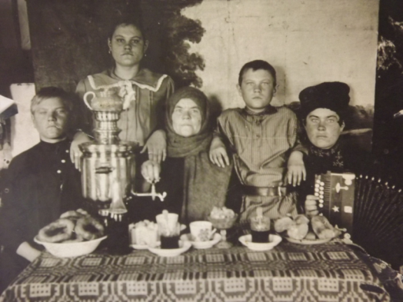
Приложение 1

Фотогалерея Яркиных
Рис. 3.Яркин И.А с семьёй
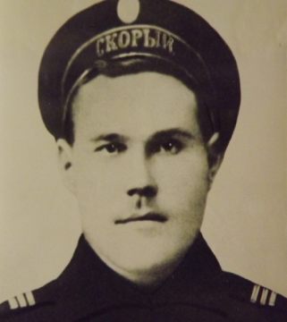
Рис. 4. Яркин А.А, отец Ивана Алексеевича
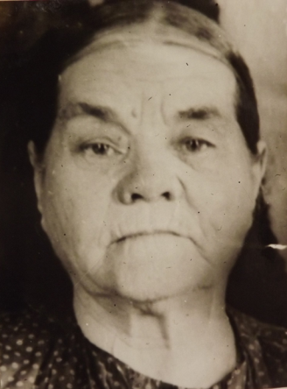
Рис. 5. Анна Матвеевна, мама Ивна Аексеевича
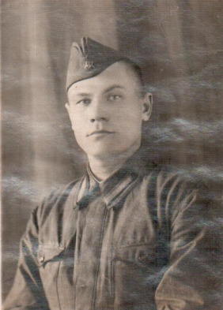
Рис. 6.Яркин Иван Алексеевич 1942 г.
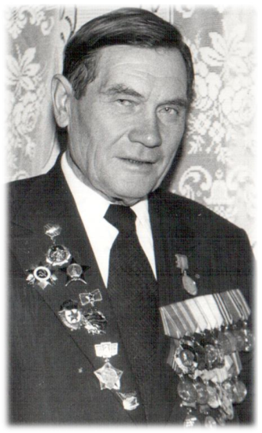
Рис. 7. Иван Алексеевич Яркин
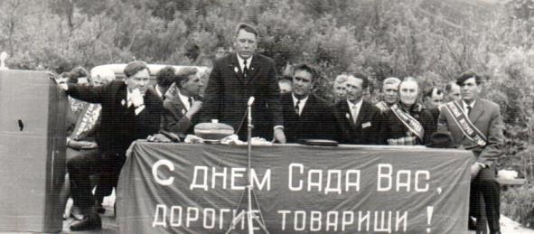
Рис. 8. Праздник «День садовода»
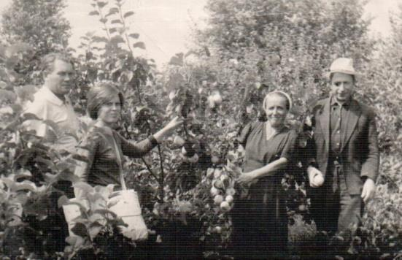
Рис. 9. Яркин И.А. Осмотр яблонь опытных образцов
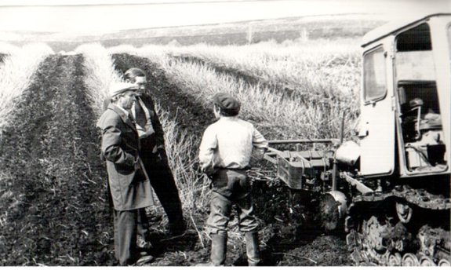
Рис. 10. Вспашка междурядий малины. Осмотр выполненных работ Яркиным И.А.
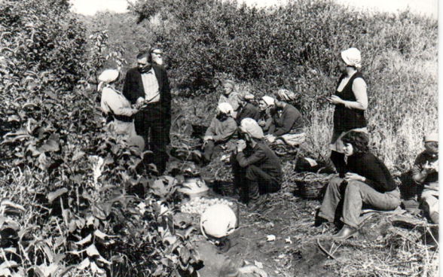
Рис. 11. Беседа с работницами сада. Сбор яблок
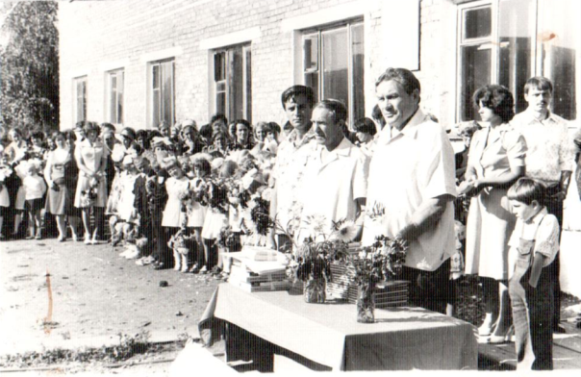
Рис. 12. Торжественная линейка 1 сентября 1976 года.
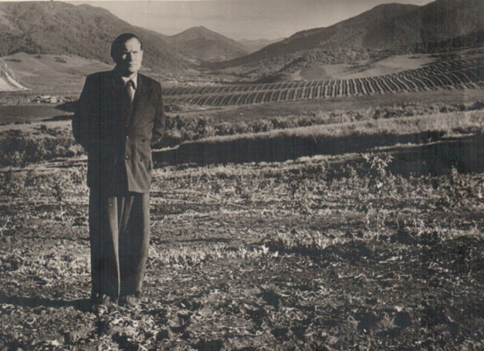
Рис. 13. Иван Алексеевич Яркин на фоне садов совхоза «Мичуринец»
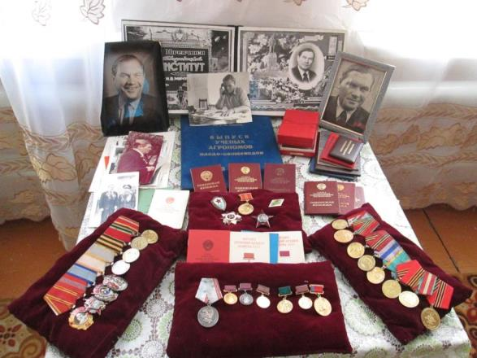
Рис. 14. Ордена и медли И.А.Яркина (фото автора)
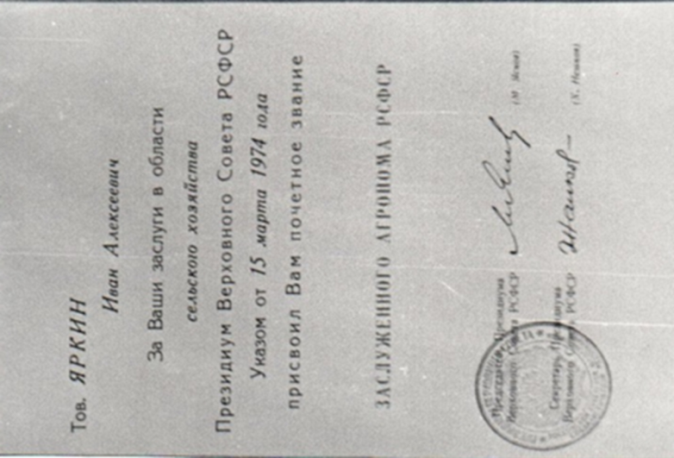
Рис. 15. Указ Президиума Верховного Света РСФСР о присвоении И.А.Якину звания Зслуженного агронома РСФСР

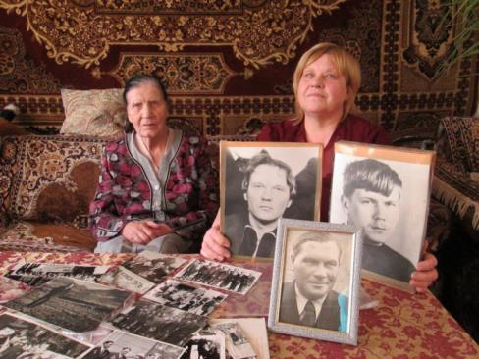
Рис. 16. Интервью с вдовой (Антониной Николаевой) и дочерью (Анной Ивановной)(фото автора).
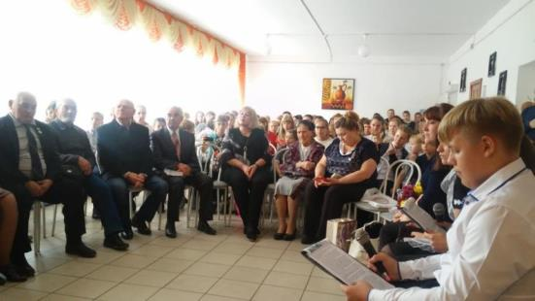

Рис.17. Вечер памяти И.А.Яркина (фото автора)
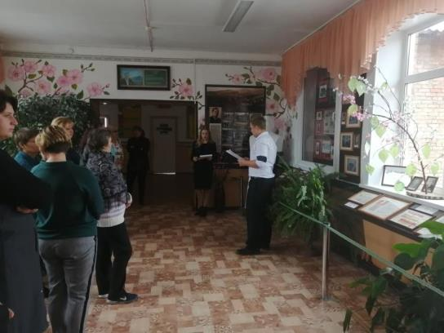
Рис.18. Экскурсия «Он любил нашу землю!»,
в зале школьного музея МБОУ «Алтайской СОШ №2»
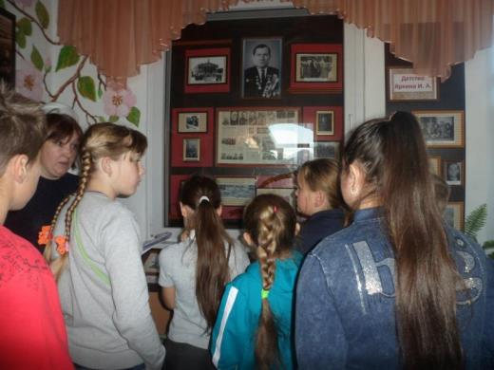
Рис.19. Экскурсия «Он любил нашу землю»,
в зале школьного музея МБОУ «Алтайской СОШ №2»
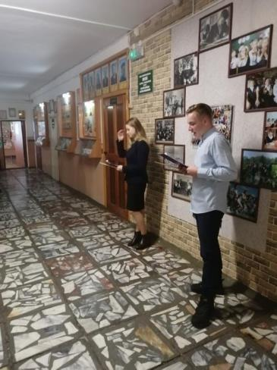
Рис. 20.Конкурс-смотр школьных музеев и музейных комнат Алтайского района
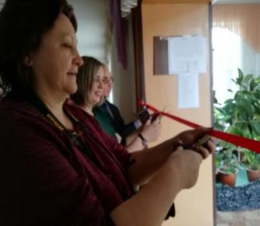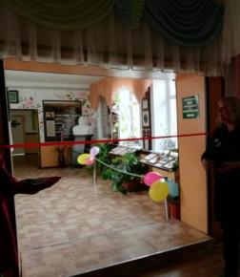
Рис. 21. Торжественное открытие зала посвященного И.А.Яркину.

Фотогалерея Г.Д.Новиковой
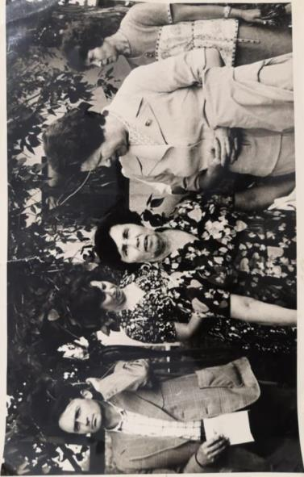
Рис. 22. Праздник «Садовода» Новикова Г.Д.(крайняя справа),
Кондратюк Н. П. (в центре)
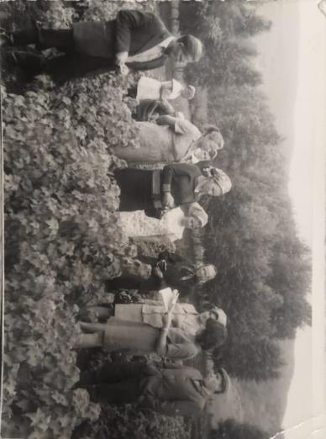
Рис. 23.Обучение садоводов работе с новым сортом смородины.
(Новикова Г.Д. вторая справа)
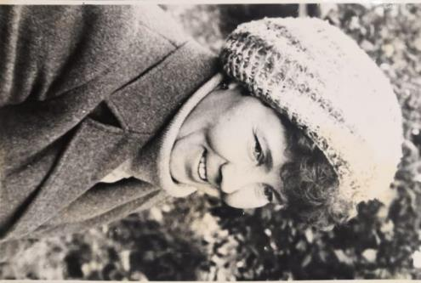
Рис.24. Новикова Галина Дмитриевна
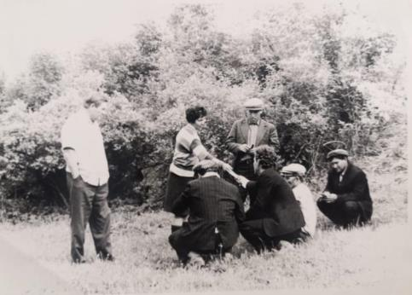
Рис.25. Распределение работы на сортоучастке
(И.А.Яркин крайний слева, Г.Д.Новикова в центре).
Приложение 2
Опрос учащихся школы
Прежде, чем приступить к работе, мне интересно было узнать, что знают о И.А. Яркине мои одноклассники и другие ученики нашей школы. С этой целью я провел опрос учащихся.
1.Чье имя носит наша школа?
2. Что ты знаешь о жизни Ивана Алексеевича Яркина?
3. Когда и почему школе присвоено имя Ивана Алексеевича Яркина?
Результаты опроса:
Были опрошены учащихся в возрасте от 8 - 16 лет.
В результате опроса учащихся нашей школы получилась следующая картина:
На вопрос "Чье имя носит наша школа?" ответили 100 процентов опрошенных учащихся. На вопросы "Что ты знаешь о жизни Яркина?", "Когда и почему нашей школе было присвоено имя И.А.Яркина?" более 50 процентов опрошенных, что он - наш земляк, защищал Родину в годы Великой Отечественной войны. Но более подробно рассказать о его жизни, трудовом подвиге и когда школе присвоено имя И.А.Яркина могли только старшеклассники.
В начальных классах мы провели классные часы и экскурсии, а по итогам классного часа попросили нарисовать картинку « с чем у вас ассоциируется имя И.А.Яркина». В результате дети нарисовали сады, яблони, горы с садами и тд.[Рис. 24-25]
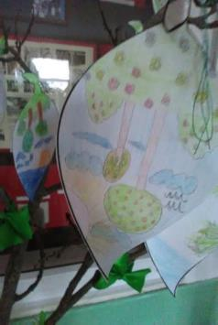

Рис.26.Работа учащихся начальных классов.
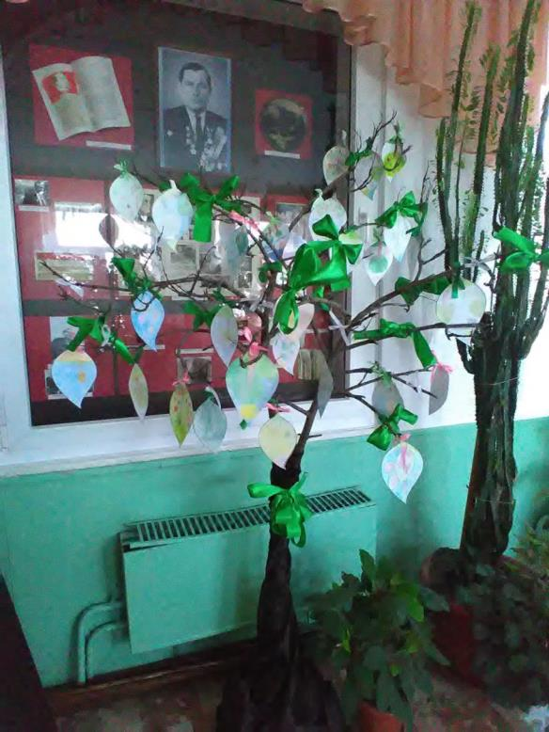
Рис.27.Работы учащихся начальных классов.

